

П Р О Е К Т

по

Диференциални уравнения и приложения

спец. Софтуерно инженерство, 2 курс, летен семестър,

учебна година 2015/16

**Тема № 41**

07.06.2016 Изготвил: Иван Николов Божков

София Ф. No.: 61823

Група: 5 (пета)

Оценка :…………………………….........

Съдържание:

**Условия**

**Решение на Задача 1**

**Теоретична част 3**

**MatLab код и получени в командния прозорец резултати при изпълнението му 4**

**Графики 5**

**Решение на Задача 2**

**Теоретична част 7**

**MatLab код и получени в командния прозорец резултати при изпълнението му 8**

**Графики 9**

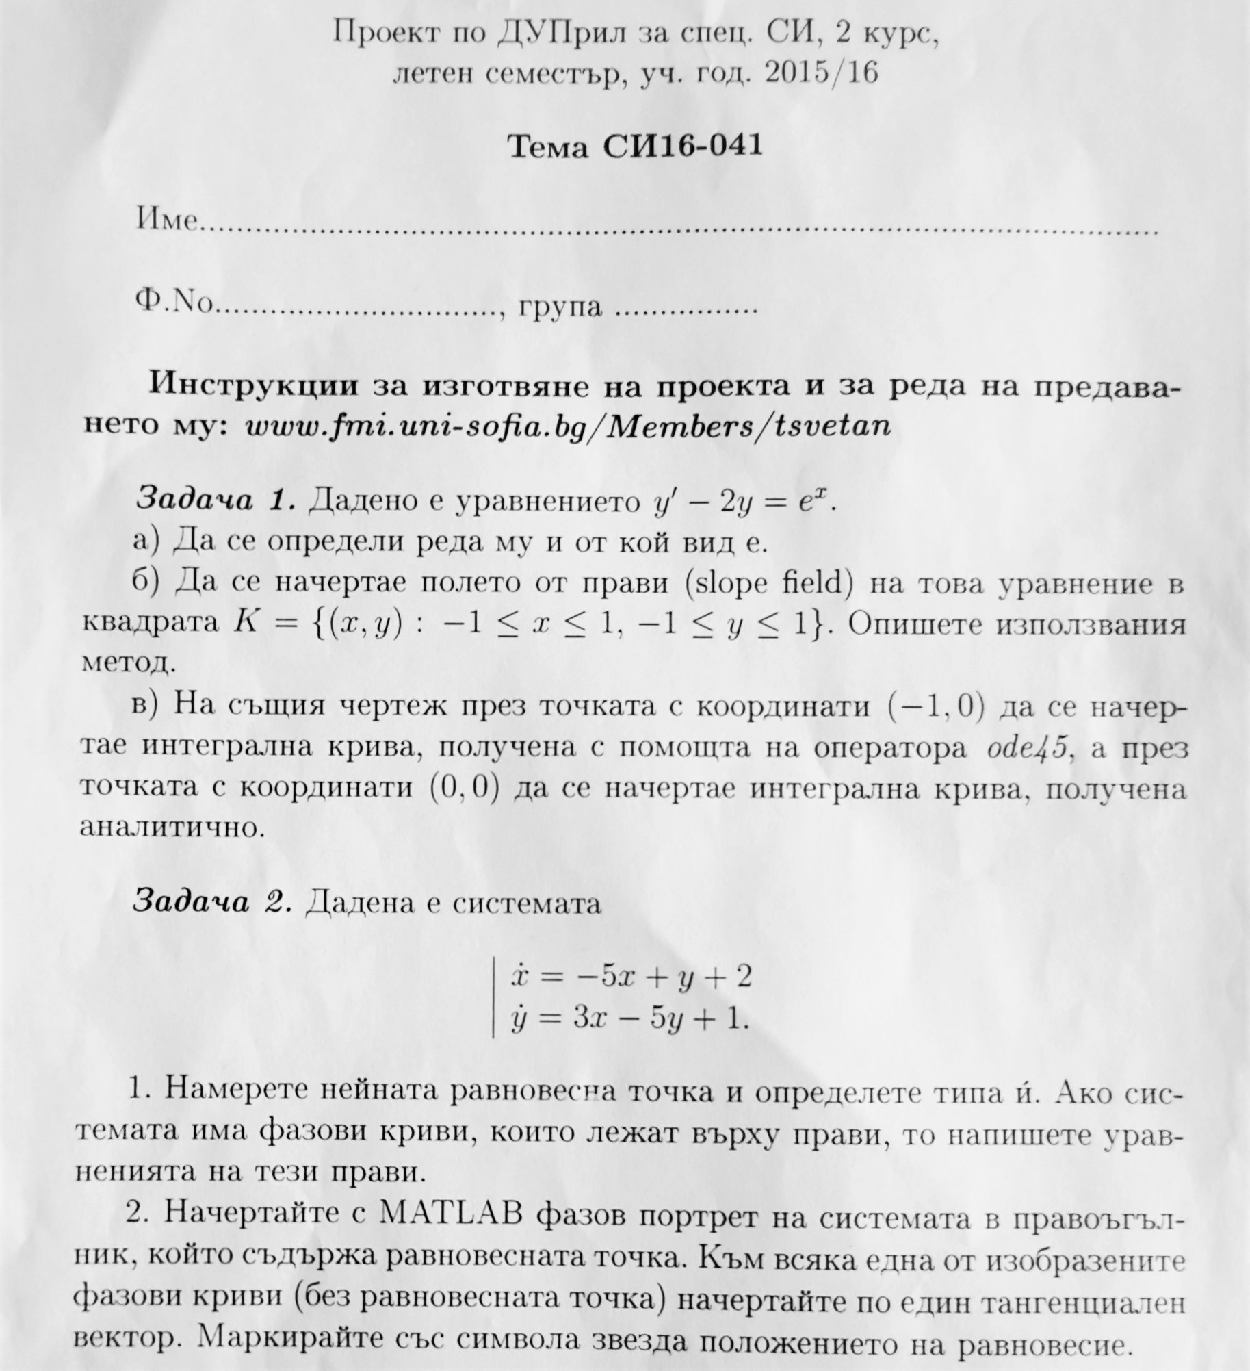

*Задача 1. (теоретична част)*

а) Даденото уравнение е от първи ред и e линейно ОДУ.

б) За изчертаването на полето от прави(slope field) използвам алгоритмичен метод, състоящ се от следните стъпки.

1) Изчертавам точки с координати х и у в квадрата

К={(*x*, *y*) : *-1 ≤ x ≤ 1, 1 ≤ y ≤1* }

2) Изчислявам производната dy на функцията в (xi, yj), където i, j = 1,2, …, n; n=броя на всички х-ове, което определя наклона

3) Изчислявам числото ε от питагоровата теорема за правоъгълен триъгълник със страни ε, ε*y` и хипотенуза

4) Използваме начертаната по- рано точка, за да начертаем отсечка със среда текущата точка (xi, yj) – отсечка с 2 точки: (xi- ε/2, yj- ε/2*dy); (xi+ε/2, yj+ ε/2*dy)

*Задача 1. (MatLab code)*

% линейно ОДУ от първи ред

clc; clear

xx=-1:0.1:1

yy=xx;

delta = 1/15;

axis([xx(1), xx(length(xx)), yy(1), yy(length(yy))])

hold on

for k=1:length(xx)

for m=1:length(yy)

plot(xx(k),yy(m),'.')

dy = exp(xx(k))+2*yy(m);

eps = delta/sqrt(1+dy^2);

plot([xx(k)-eps/2,xx(k)+eps/2],[yy(m)-eps*dy/2,yy(m)+eps*dy/2])

end

end

% интегрална крива(-1,0),начертана с оператора ode45

right = @(xx,yy) exp(xx)+2*yy;

[X,Y] = ode45(right,[-1,xx(length(xx))+1],0);

plot(X,Y,'g','LineWidth',2)

[XX,YY] = ode45(right,[-1,xx(1)-1],0);

plot(XX,YY,'g','LineWidth',2)

% интегрална крива през точка(0,0), получена аналитично

syms x;

y=dsolve('Dy-2*y=exp(x)','y(0)=0','x')

y=subs(y,'x',xx)

y=eval(y)

plot(xx,y,'b','LineWidth',2)

*Задача 1. (графики)*

- *графика при изпълнение на кода*

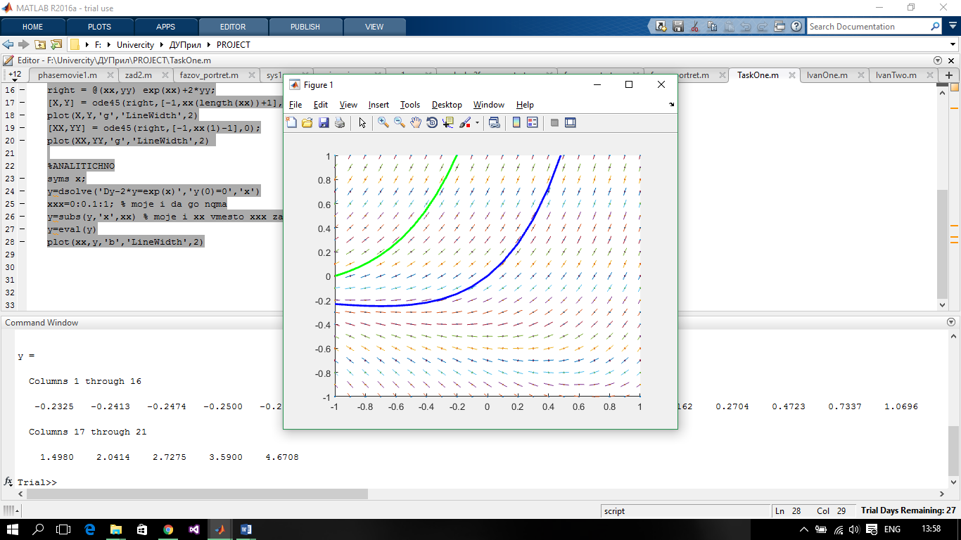

-*графика на полето от прави (slope field)*

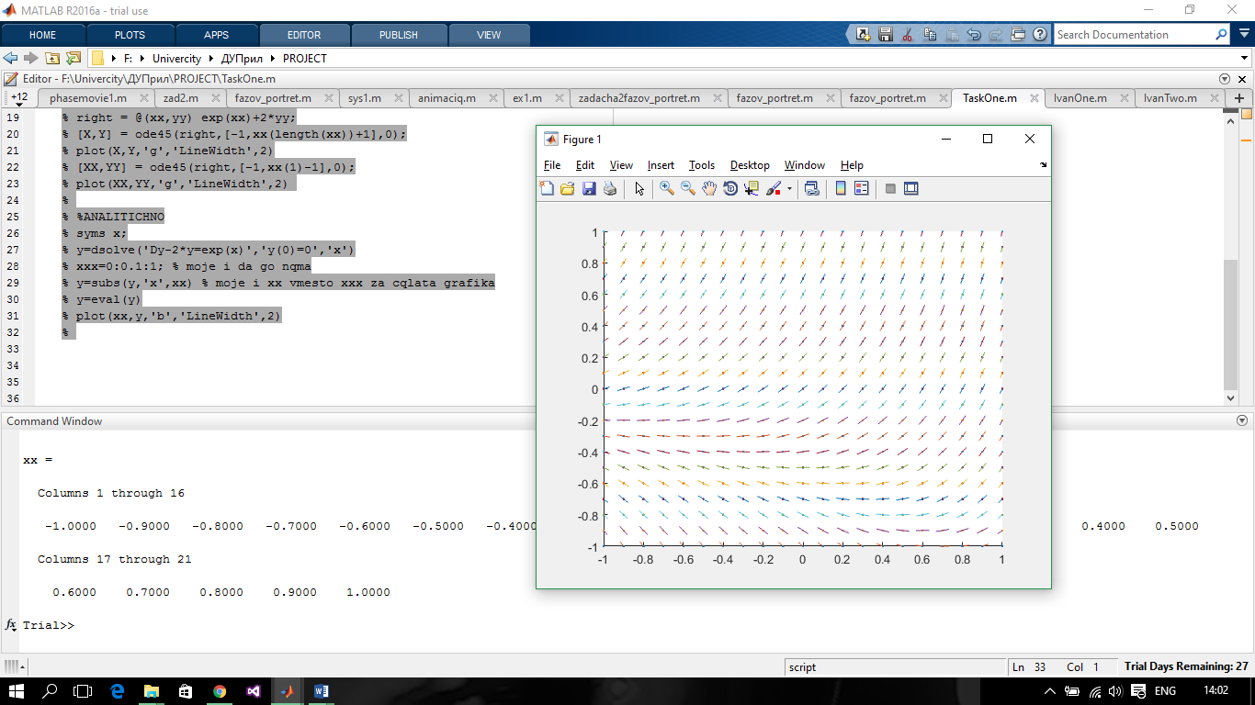

-*графика на интегралната крива през точката (-1,0) с ode45*

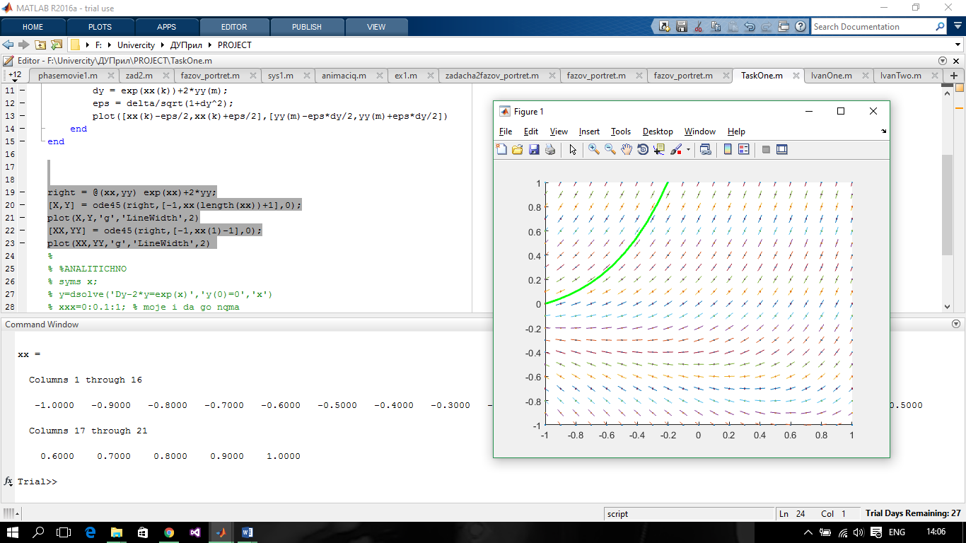

-*графика на интегралната крива през точката (0,0)- аналитично*

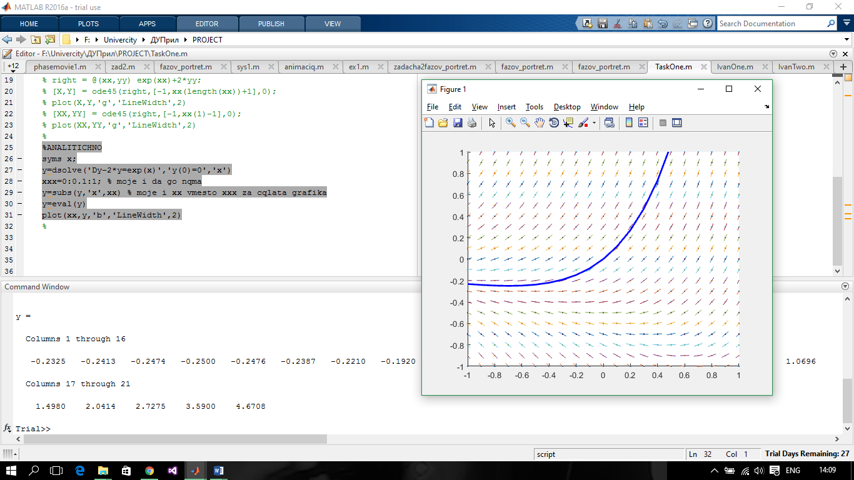

*Задача 2. (теоретична част)*

*Намирам равновесната точка при =0, =0:*

*Равновесна точка:*

*За да определя типа й намирам собствените стойности:*

*Равновесната точка е устойчива и имаме две фазови криви, които лежат върху прави. Попадаме в случая „устойчив възел“.*

*От следва, че:*

*За права стойностите са*

*За права стойностите са*

*Задача 2. (MatLab code)*

function fazova_kriva

clc;clear;

A=[-5,1;3,-5]; % коеф. пред x и y

f=[2;1]; % свободни коеф. При x. i y.=0 и прехвърлени от другата страна

[u,lambda]=eig(A) % собствени стойности на A

a=-inv(A)*f; % особена точка

tmax=10;

x=a(1)-1:0.5:a(1)+1;

y=a(2)-1:0.5:a(2)+1;

[X,Y]=meshgrid(x,y);

hold on;

axis([-6 4 -4 4])

% изчертаване на фазов портрет

for i=1:length(x)

for j=1:length(y)

[T,Z]=ode45(@ff,[a(1),tmax],[X(i,j),Y(i,j)]);

[T1,Z1]=ode45(@ff,[a(2),-tmax],[X(i,j),Y(i,j)]);

hold on

plot(Z(:,1),Z(:,2),Z1(:,1),Z1(:,2))

axis([a(1)-2,a(1)+2,a(2)-2,a(2)+2])

end

end

% изчертаване на тангенциални вектори

quiver(X,Y,A(1,1)*X+A(1,2)*Y+f(1),A(2,1)*X+A(2,2)*Y+f(2))

% изчертаване на равновесната точка(положение на равновесието)

plot(a(1),a(2),'r*','LineWidth',1);

function z=ff(t,y)

z=A*y+f;

end

% изчертаване на правите, върху които има фазови криви

% xx=-10:10;

% plot(xx,a(2)+(u(2,1)/u(1,1))*(xx-a(1)),'k','LineWidth',1 )

% plot(xx,a(2)+u(2,2)/u(1,2)*(xx-a(1)),'k','LineWidth',1 )

% изчертаване на векторно поле(всички тангенциални вектори)

% x=-10:0.3:10;

% y=x;

%

% [X,Y] = meshgrid(x,y);

% P=A(1,1)*X+A(1,2)*Y+f(1);

% Q=A(2,1)*X+A(2,2)*Y+f(2);

% D=sqrt(P.^2+Q.^2);

% quiver(X,Y,P./D,Q./D,0.5,'y');

end

*Задача 2. (графики)*

- *графика при изпълнение на кода*

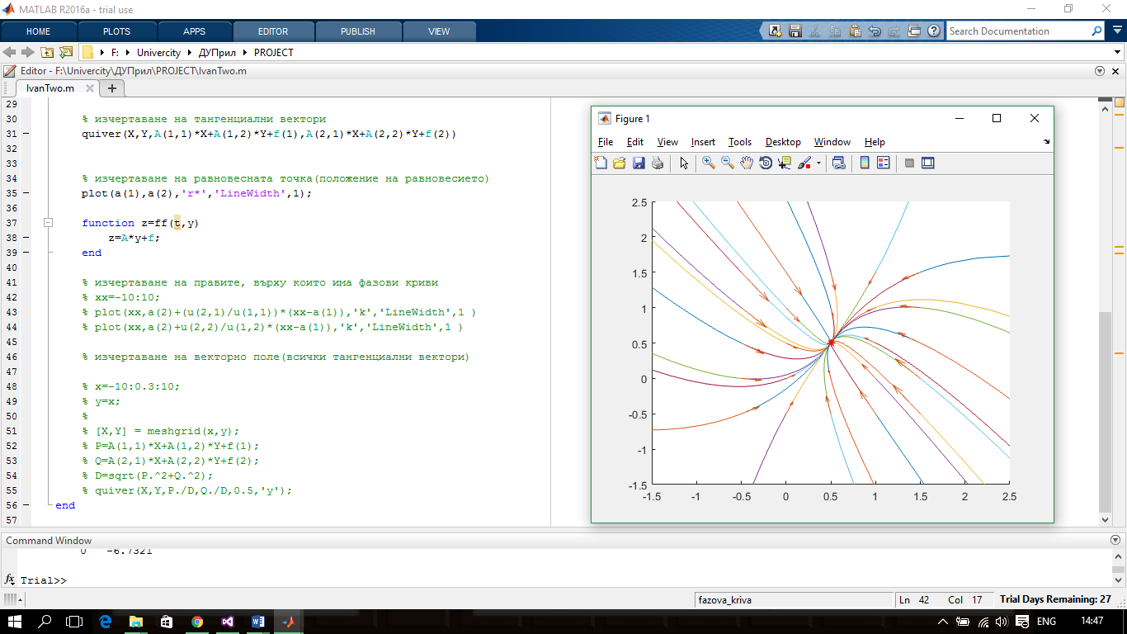

*- графика на правите, върху които лежат фазови криви*

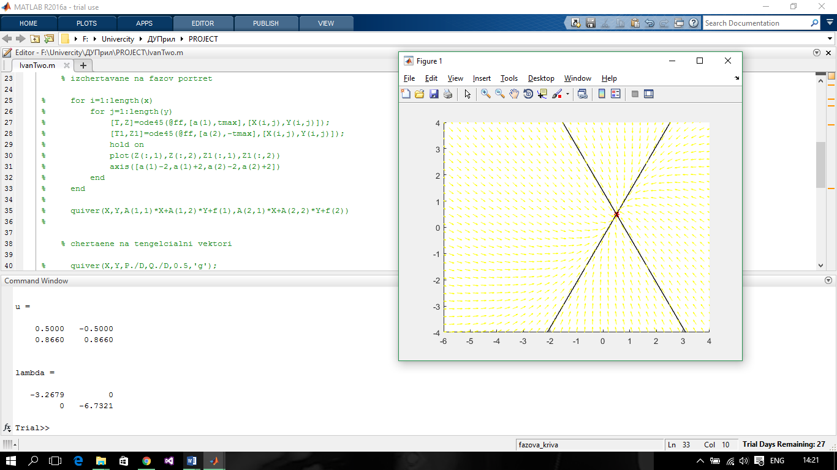

*- графика на фазов портрет на системата в правоъгълник, който съдържа равновесната точка*

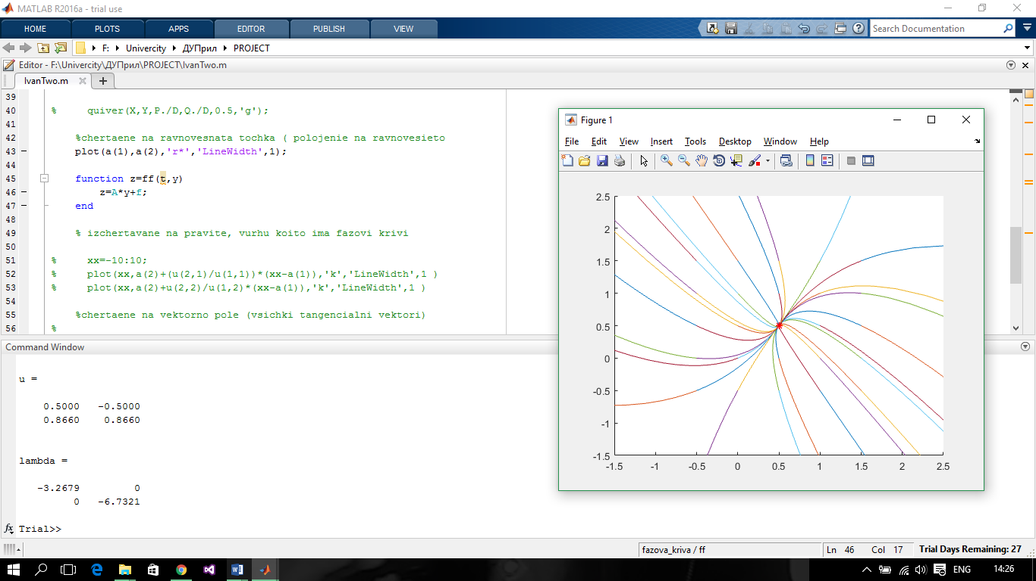

- графика на тангенциалните вектори към всяка една от изобразените фазови криви

